المحاضرة الأولى :الفصل الأول مفاهيم اقتصاديه أساسيه
المشكلة ألاقتصاديه:
علم الاقتصاد جاء لحل مشكله وهي المشكلة ألاقتصاديه وهي بسبب وجود مشكله متعددة ومتطورة للبشرية وهذا جعل علم الاقتصاد يهتم بأكثر السبل نجاحا لاستغلال هذه الموارد في صالح البشر
وهذه الموارد محدودة بالنسبة للحاجات غير محدودة للمجتمعات البشرية وهذا مفهوم ما يعبر عنه الاقتصاديون بمشكلة الندرة
العلوم تنقسم إلى:
ا-علوم طبيعيه
ب-علوم اجتماعيه
وعلم الاقتصاد ينتمي إلى العلوم الاجتماعية ويمكن تعريف علم الاقتصاد:
هو العلم الاجتماعي الذي يدرس السلوك الاقتصادي للإنسان سواء كان (فرد أو مجتمع أو دوله)
فمثلا:عندما يطلب منك صديقك إعطائه مال يسمى هذا سلوك اقتصادي وهو (الإقراض)
 تعريف علم الاقتصاد:
الاقتصاد هو العلم الذي يبحث في ألطريقه المثلى لاستغلال الموارد النادرة بحيث يتم تحقيق اكبر قدر من حاجات المجتمع إي تحقيق اعلي مستوى من رفاهية المجتمع.
الاقتصاد هو علم فالعلم له قواعد ونظريات ومدارس يستند عليها إما لو قلنا فن فهو عبارة عن إبداع والخروج عن المألوف فيوصف الشعر بأنه فن ولذلك نقول بان الاقتصاد علم
أيضا قلنا في التعريف بأنه يبحث عن ألطريقه المثلى فهناك سبل وطرق عديدة للتعامل مع الموارد البشرية وعندما نصف الموارد البشرية بأنها نادرة لا يعني هذا أنها قليله ولكن مقارنة بحاجات المجتمع تعتبر نادرة.
والغاية الذي يبحث عنها هذا العلم في نهاية المطاف هي رفاهية المستهلك بان يكون هناك قطاعات اقتصاديه لتلبية حاجات ورغبات الإنسان.
 نشوء وتطور علم الاقتصاد:
علم الاقتصاد لم يبقى على حاله منذ نشوئه وظهوره بل تطور وجاءت مدارس ونظريات طورت في علم الاقتصاد من هذه المدارس:
 المدرسة الكلاسيكية:
أهم مؤسسيها هو ادم سميث ويتلخص فكرها في:
 اليد الخفية تحرك النشاط الاقتصادي ويقصد باليد الخفية) الأسعار (
 قانون ساي (say’s law والتوازن التلقائي للاقتصاد عند التوظف الكامل.
ونظرية ساي تقول (إن كل منتج يباع) هذه النظرية كانت صحيحة في القرن الثامن عشر والتاسع عشر ولكنها غير صحيحة في القرن العشرين.
 الحرية الاقتصاديه وعدم الحاجة لتدخل الحكومة.
المدرسة الماركسية : لم يذكرها الأستاذ وغير موجودة في المحتوى ومن أضافه (وردة روحي)
مؤسسها : كارل ماركس
تستند نظرية ماركس إلى تحليل الجوانب التكوينية والوظيفية للنظام الرأس مالي .. وقد استخلص ماركس من هذا التحليل ان سيطرة راس المال على العمل في تنظيم الإنتاج تؤدي إلى استغلال الطبقة العاملة واستحواذ الطبقة الرأسمالية وأطلق عليه ماركس (فائض القيمة ) وهو عبارة عن الفرق بين قيمة مساهمة العامل في الإنتاج وبين مايحصل عليه من أجر . وتؤدي عملية الاستغلال هذه إلى زيادة حدة الصراع بين الطبقة المالكة لوسائل الإنتاج ( الطبقة الرأسمالية ) وبين الطبقة المحرومة من وسائل الإنتاج (طبقة العمال والفلاحين)ومن ثم حدوث أزمات وفرة الإنتاج وعدم كفاية الاستهلاك وبالتالي انهيار النظام الرأسمالي . .. وكان تأثير ماركس في تاريخ الفكر الاقتصادي على جانب كبير من الاهميه ويرجع ذلك إلى انه أقام نظريته في لاشتراكيه على أساس من التحليل العلمي للرأس ماليه .. نظرية ماركس هي دراسة تحليليه وتطويريه للنظام الرأس مالي الذي كان قائما في زمانه.
 المدرسة الكينزيه:
مؤسسها جون مينارد كينز ويتلخص فكرها في:
 توازن الاقتصاد عند مستوى أقل من التوظف الكامل في حالة الكساد.
 ضرورة تدجل الحكومة باستخدام السياسة المالية لمعالجة الكساد الاقتصادي.
وهذا قانون جديد جاءت به المدرسة الكينزيه ولكن يتطلب من ألدوله عدم التدخل في الحرية ألاقتصاديه وتتفق مع المدرسة الكلاسيكية في هذا الأمر
والزيادة في تبني أفكار النظرية التي قالت بها المدرسة الكينزيه أدت إلى ظهور التضخم والبطالة.
 المدرسة النقدية ألحديثه:
لمؤسسها ميلتون فريدمان وفكرتها:
 التضخم ظاهره نقدية إي إن السبب في ظهور التضخم هو ارتفاع الأسعار.
 السياسة المالية لا فاعلية لها ما لم تدعمها سياسة نقدية.
أي إن السياسة المالية يجب أن تقترن بالسياسة النقدية وهما وجهان للسياسة ألاقتصاديه في كل دوله في العالم.
 مدرسة التوقعات الرشيدة:
مؤسسها روبرت لوكس وتوماس سيرجنت وتقول:
السياسات ألاقتصاديه غير المتوقعة فقط التي تؤثر في المتغيرات ألاقتصاديه الحقيقة ؛إي الناتج الحقيقي ومعدل البطالة فكلما زاد الناتج الحقيقي أنخفض معدل البطالة وكلما أرتفع معدل البطالة انخفض الناتج الحقيقي.
تقسيم علم الاقتصاد
ينقسم علم الاقتصاد منهجيا إلى:
أ-الاقتصاد الجزئي:
دراسة الاقتصاد على مستوى وحدة اتخاذ القرار ،إي دراسة سلوك المستهلك وسلوك المنشأة في أسواق السلع وفي أسواق عناصر الإنتاج.
إن اتخاذ قرار عنصر أساسي في ممارسة السلوك الاقتصادي للإنسان فعندما تذهب إلى السوق لشراء سيارة أو إي شي أخر فهذا عبارة عن اتخاذ قرار
فكل شئ مبني في السلوك الاقتصادي على القرار وهو جمله من القرارات ألاقتصاديه الذي يتخذه المستهلك أو المؤسسة.
ب-الاقتصاد الكلي:
وهو دراسة الاقتصاد على المستوى الكلي حيث ينصب الاهتمام بالطلب الكلي والناتج أو العرض الكلي والمستوى العام للأسعار والتضخم ومستوى ألعماله والنمو الاقتصادي
ج-الاقتصاد الايجابي :
ولا يعني هذا إن هناك اقتصاد سلبي بل يدرس الظواهر ألاقتصاديه ويضع نظريات لتفسيرها،ويستخدم التحليل الإحصائي لاختبار صحتها.
الظواهر ألاقتصاديه مثل: البطالة ،التضخم،النمو،التنمية،التوازن واللاتوازن ويجب على كل دوله إن تضع نظريات لدراسة هذه الظواهر عن طريق علماء الاقتصاد إذا كانت مفيدة للمجتمع أو لا.
د-الاقتصاد المعياري:
يقدم مقترحات أو سياسات حول ما يجب إن يكون عليه الحال تعكس قيم ومعتقدات تلك الاقتراحات ولذلك فهي غير قابله للاختبار أو الحكم على صحتها.
العلاقة التبادلية بينهما:(إي بين الاقتصاد الايجابي والاقتصاد المعياري)
يستنير مصممو الاقتصاد المعياري بالحقائق التي تتوصل لها الدراسات في مجال الاقتصاد الايجابي ويمدونهم بالمقابل بالموضوعات التي تهم المجتمع وتحتاج للدراسة.
سمات علم الاقتصاد
 لعلم الاقتصاد مصطلحات ولغة خاصة به كالمنفعة والمرونة والطلب و تضخم الأسعار وتكلفة الفرص البديلة.
 ينبع في دراسته المنهج العلمي المتبع في باقي العلوم البحتة من حيث المشاهدة ثم وضع النظريات المفسرة للعلاقات بين المتغيرات.
 الاقتصاد ليس علما تجريبي وإنما يعتمد على البيانات الفعلية المستمدة من سلاسل زمنيه أو مسوحات مقطعيه كما في علوم الفلك والتاريخ.
 يعتمد الاقتصاديون على تجريد الواقع عند وضع النظريات فيركز الباحث على تأثير عامل معين بينما يفترض ثبات باقي العوامل الأخرى المؤثرة (عندما يرتفع السعر ينخفض الطلب مع ثبات العوامل الأخرى (
علاقة علم الاقتصاد بالعلوم الأخرى:
 الاقتصاد وعلم الاجتماع: لان الاقتصاد علم (سلوكي( وثيق الصلة بالسمات الاجتماعية للسكان .فيمكن لعلم الاقتصاد إن يستنجد بعلم الاجتماع لمعرفة المشاكل ووضع حلول لها.
 الاقتصاد وعلم السياسة: العلاقات السياسية بين الدول تقوم على المصالح ألاقتصاديه.
 الاقتصاد وعلم التاريخ: يعتمد الأبحاث الاقتصادية على البيانات ألتاريخه.
 الاقتصاد وعلم الرياضيات والإحصاء: يعتمد الاقتصاديون على أساليب و أدوات التعليل الرياضي و الإحصائي في دراسة وقياس العلاقات المفسرة للظواهر الاقتصادية
ثلاثة أسئلة أساسيه يجب إن تطرح في الاقتصاد:
س:ماذا يجب إن تنتج،وبأي كميه؟
يتعلق هذا السؤال مباشرة باختيار السلع والخدمات وتحديد الكميات المطلوب إنتاجها من كل منها
وتتم الاجابه عن هذا السؤال في الاقتصادات الحرة عن طريق أليه السعر.
س: ما هي ألطريقه المثلى للإنتاج؟
ينصب هذا السؤال على اختيار تقنية الإنتاج المثلى ،أي الأكثر كفاءة التي يمكن بها الإنتاج بأقل تكلفة للوحدة ويتحدد ذلك عن طريق المنافسة في أسواق عناصر الإنتاج.
س: كيف يتم توزيع الإنتاج؟
ينصب هذا السؤال على مدى عدالة توزيع الدخل بين أفراد المجتمع وكيفية تحقيق العدالة في توزيع الدخل و الثروة.يقصد بتوزيع الإنتاج أي توزيع عوائد الإنتاج وكل المجتمع ساهم في الإنتاج.
الموارد الاقتصادية هي جميع مستلزمات الإنتاج وتشمل:
• العمل:القوى العاملة وما تملكه من كفاءات ومهارات وعلم وخبرات علميه أو ما يطلق عليها رأس المال البشري.
• الأرض: جميع الموارد الطبيعية، من غابات وحياه بريه وبحار ومحيطات وأنهار وما تحويه من ثروات، النفط والغاز والمعادن.
• رأس المال: موارد من صنع الإنسان كالآلات والمعدات والمباني والطرق والمطارات.
• التنظيم: ويتمثل في القدرة على ابتكار الأعمال والإقدام وتحمل المخاطر و الاداره وتحقيق النجاحات.
) وهذه الموارد نساهم فيها بزيادة الطرق في استخدامها وليس بزيادة كميتها والدولة التي لا تستثمر في الإنسان ستكون نهايتها الزوال (
السياسة الاقتصادية:
تتمثل السياسة الاقتصادية في استخدام مجموعه من الأدوات يتم بها التأثير بطريقه غير مباشره على سلوك وحدات صنع القرار بهدف تحقيق أهداف اقتصاديه معينه.
هدف السياسة الاقتصادية:
فهدف محاربة الفقر لابد من سياسات لتوفير فرص العمل ورفع الكفاءة الانتاجيه للعمل وهدف زيادة معدل النمو الاقتصادي يحتاج إلى سياسات لتحفيز الاستثمار الحقيقي والاستثمار في البحوث والتطوير.

المحاضرة الثانية : الفصل الثاني المشكلة الاقتصادية

قضية الاختيار تكون دائما متعلقة بتكلفة الاختيار
تكلفة الاختيار:
• التكلفة الحقيقيه لاختيار أحد البدائل (أ) مثلا هي مقدار ما يضحي به من البديل الآخر (ب) في سبيل الحصول على البديل الأول.
)أي عندما تذهب إلى السوق لشراء سلعه ما توجد عدة بدائل لها وتلبي نفس الرغبة وتوجد هناك أنواع وشركات عديدة تصنع نفس السلعة وهنا لا تستطيع شراء كل أنواع السلعة بل تختار نوع واحد وعند اختيار هذا النوع فلن تستفيد من المزايا الموجودة في الأنواع الأخرى وكذلك إذا أردت أن تسافر في الاجازه ستستمتع بهذا السفر أوإذا اخترت ألا تسافر وتريد أن تتمتع بنشاط اقتصادي معين ستستفيد من مزايا هذا النشاط ولكن إذا اخترت السفر ستتحمل تكلفة السفر ولن تستفيد من المزايا التي يحققها لك الاختيار الثاني (
• تقاس تكلفة الفرص البديلة لأحد الموارد بالعائد الذي يمكن الحصول عليه من استغلال المورد المتاح في أفضل الاستخدامات البديلة.
)أي إذا فاضلت كرئيس مؤسسه بين اليد العاملة والتكنولوجيا أي ستضحي بالمنافع الذي يحققها التقدم التكنولوجي والمزايا التي تقدمها لك الآلات مقابل المزايا التي يقدمها لك العمال ،فمميزات الآلة أنها لن تأخذ منك أجازه أو راحة أو تطالب بزيادة الأجور بعكس العمال وهذا ما يسمى بتكلفة الفرص البديلة(

قاعدة الاختيار:
يجب التوسع في نشاط معين فقط إذا كانت المنافع الحدية المتوقعة أكبر من التكاليف الحدية المتوقعة، والتوقف عن التوسع في أي نشاط متى ما تعادلت المنفعة الحدية مع التكلفة الحدية.
)وهذه القاعدة سيتم تناولها بالتفصيل في المحاضرات القادمة ، المنافع هي الإيرادات والتكاليف هي ما تصرفه من أجل إنتاج سلعه معينه، والتكاليف الحدية هي تكلفة أحر وحده في الإنتاج والإيرادات الحدية هي أخر وحده تم التحصل عليها(

منحنى إمكانيات الإنتاج:
يعتبر منحنى إمكانيات الإنتاج أو حدود إمكانيات الإنتاج الممكن من أبسط وأهم النماذج الاقتصادية التي يستخدمها الاقتصاديون لتبسيط شرح وتفهم الكيفية التي تتم بها المفاضلة والاختيار بين بدائل الإنتاج المتنافسة على الموارد المحدودة في الاقتصاد.
)مثلا لو كان عندنا مورد اقتصادي وهي العمال (100 عامل) وليس لدينا عناصر الإنتاج الأخرى مثل الأرض والمصنع ولدينا عنصرين أساسيين لإنتاجهما وهي الغذاء والملابس فهل توجه العمال لإنتاج الغذاء أو الملابس ،فلا يمكن اختيار واحد منهما لأنهما ضروريين ولكن المفاضلة بينهما ليس في الاقتصاد بل في الإنتاج ولكن عند اختيار عنصر واحد مثل توجيه العمال لإنتاج الغذاء فإننا لن نستفيد من مزايا إنتاج الملابس وهذا الاختيار يسمى تكلفة الاختيار والاختيار في الاقتصاد ويتحمل صاحبه تكلفه(

الفروض الاساسيه لنموذج منحنى إمكانيات الإنتاج:
الاقتصاد ينتج سلعتين فقط الغذاء (f) يعني food والكساء (c) يعني clothes
الاقتصاد يملك عدد ثابت من العمال وهو المورد الوحيد اللازم للإنتاج.
المستوى التقني ثابت لا يتغير أي ليس هناك أي تطور تقني
(أي كلما تطور التقدم التقني أمكننا المزاوجة بين الاختيارين والاستفادة من مزايا كلا الاختيارين(
مورد العمل يستخدم استخداما كاملا وكفؤ في الإنتاج.
)أي ان هؤلاء العمال يستخدمون أقصى طاقه لديهم ولكن هذا سيودي لإنتاج غير كفؤ وغير جيد وسيكون استخدام هذا المورد وهم العمال غير رشيد)
والشكل (2-1) يصور إمكانيات الإنتاج في هذا الاقتصاد بيانيا بقياس الإنتاج من الغذاء (f) على المحور الأفقي والإنتاج من الكساء (c) على المحور الرأسي.
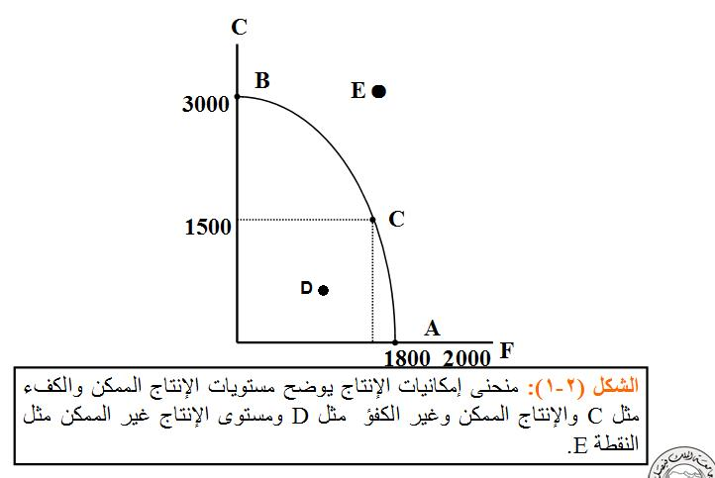

)من الشكل نلاحظ انه إذا وجهنا جميع العمال لإنتاج المأكولات سيتم إنتاج 2000 ريال من المأكولات وسيكون الملابس (0) ،أما إذا وجهنا جميع العمال في إنتاج الملابس سنحصل على 3000 ريال من الملابس و (0) من المأكولات وإذا وجهنا بعض العمال إلى صناعة الملابس وبعضهم إلى صناعة المأكولات ستنتج 1800ريال مأكولات و1500 ملابس وعلى صاحب المؤسس هنا ان يختار الطريقة المناسبة والمثلى التي تناسبه وتناسب المستهلك(

 (A)تمثل أقصى إنتاج ممكن من (F)
 (B) تمثل أقصى إنتاج ممكن من (C)
 (C) تشير الإنتاج ممكن وتتحقق معه الكفاءة في الإنتاج .
)أي عندما نتنازل عن بعض من المأكولات مقابل الحصول على بعض من الملبوسات فإننا حققنا ما يسمى الكفاءة ويوصف هذا الإنتاج انه كفؤ(
الدليل على تحقق الكفاءة في الإنتاج أن المجتمع في هذه الحالة غير قادر على إعادة تخصيص مورد العمل ليحصل على إنتاج أكبر من أحد السلعتين إلا إذا تم ذلك على حساب خفض إنتاج السلعة الأخرى
)أي لن تتحصل على ملبوسات إلا إذا خفضنا إنتاج المأكولات ولن تتحصل على مأكولات ما لم نخفض إنتاج الملبوسات(
 (D) تشير إلى توليفه إنتاجيه ممكنه من السلعتين لا تحقق الكفاءة في الإنتاج فعند (D)هناك وحدات عاطلة من مورد العمل أو أنها مستغله بالكامل ولكن بطريقه غير كفؤه .
(أي التكاسل في العمل الاقتصادي يكسب المؤسسة تكاليف اضافيه ولن تنتج على حسب ما خططت له فعلى المؤسسة ان تضع خطط جديدة وتعيد الإنتاج بطريقه كفؤه(
  (E) تشير إلى مستويات من الإنتاج لا يمكن لهذا الاقتصاد تحقيقها في ظل فرضيه ثبا ت مورد العمل وثبات المستوى التقني.
سبب تحدب منحنى إمكانيات الإنتاج هو اختلاف المهارات الانتاجيه للعمال
)أي إذا وجهنا العمال الإنتاج المأكولات سننتج 2000 وإذا وجهنا العمال إلا نتاج الملبوسات ستنتج 3000 ريال يعني سيكون إنتاج الملبوسات أكفأ من إنتاج المأكولات وهذا على حسب مهارات العمال(
والجدول (2-1) يوضح مفهوم تكلفة الفرص البديلة استناد إلى بيانات افتراضيه عن الخيارات المتاحة لإنتاج توليفات مختلفة من السلع الاستهلاكية والسلع الانتاجيه
جدول (2-1)إمكانيات الإنتاج البديلة للسلع الاستهلاكية و الانتاجيه بالمليون وحدة
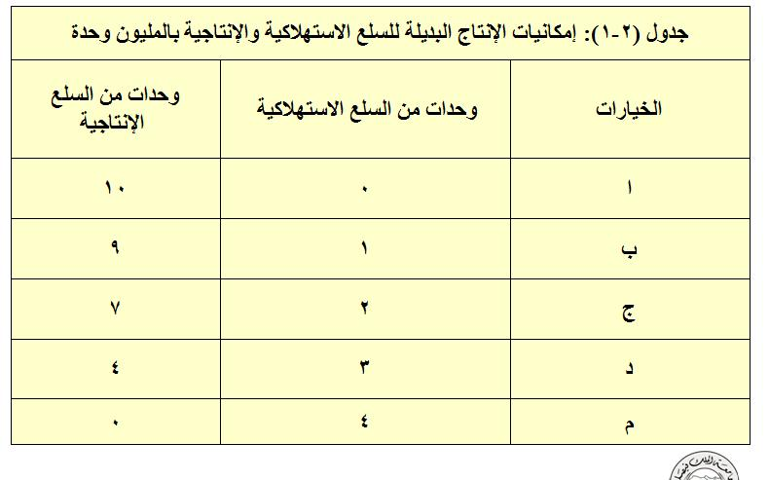

)كل تنازل في خيار معين يعطينا إنتاج أكثر في الخيار الثاني ويجب أن يكون هناك مفاضلة ومزاوجة بين الاختيارين(

النمو الاقتصادي
)وهناك فرق بين النمو الاقتصادي والتنمية الاقتصادية فالتنمية هي زيادة البنية التحتية مثل الطرق والمنشات والبنوك والإسكان وغيرها والنمو الاقتصادي جزء من التنمية الاقتصادية أما التنمية الاقتصادية فهي كامل الاقتصاد في كل بلد)
إن استمرار النمو الاقتصادي أمر مرهون بإمكانية تحقيق كل من:
▪ تنمية الموارد باستصلاح الأراضي أو تنمية الموارد النفطية وتنمية كل من راس المال البشري ورأس المال المادي.
)يعني زيادة نوعية الأرض عن طريق استصلاحها وتحويلها لأراضي زراعيه ولا يقصد هنا زيادة مساحة الأرض وهذا العمل يسمى نمو اقتصادي(
▪ التقدم التقني ويتم بالاستثمار في البحوث والتطوير بهدف استخدام تقنيات أحدث في الإنتاج.
) لذلك نشاهد في كل مؤسسه هناك قسم يسمى البحوث والتطوير لان كل مؤسسه عليها أن تواكب التطور والتقدم باستخدام التقنيات الحديثة(
وستظهر النمو الاقتصادي بيانيا بانتقال منحنى إمكانيات الإنتاج إلى الخارج في الشكل (2-2 (
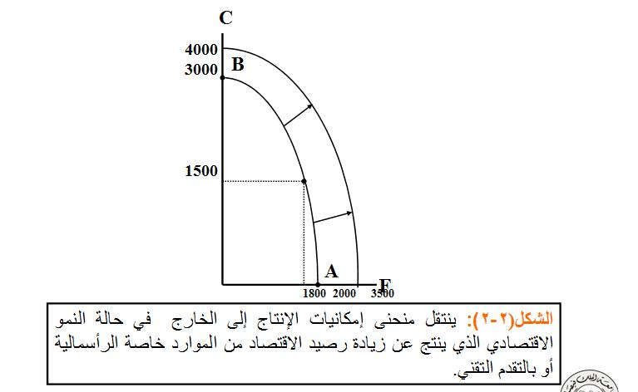
)انتقال أي منحنى إلى جهة اليمين يعبر عن الزيادة وانتقال المنحنى إلى جهة اليسار يعبر عن النقصان(

التدفق الدائري للإنتاج والدخل:
يعتمد مستوى الأداء الاقتصادي لبلد معين على تدفق الدخل والإنتاج بين القطاعات الرئيسية الاربعه،ولأجل التبسيط نبدأ باقتصاد افتراضي من قطاعين ،قطاع منتجين و قطاع مستهلكين يتم التبادل بينهما عن طريق أسواق عوامل الإنتاج وأسواق السلع والخدمات ،بافتراض عدم الادخار
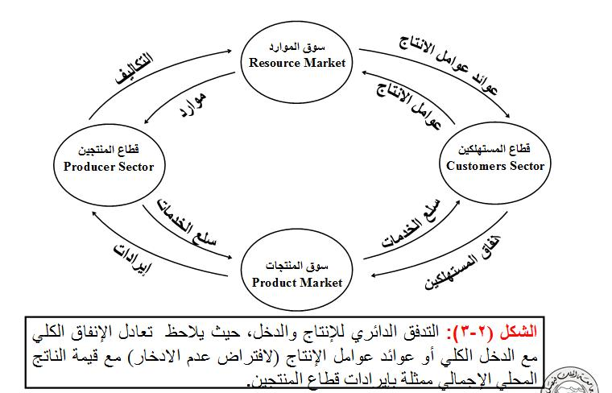
وتمثيل عملية المبادلة هذه في الاقتصاد القومي أو(الوطني) كما يتضح من الشكل(2-3(

حالة السلع والخدمات العامة : السلع العامة هي تلك التي تستهلك جماعيا ومتى ما أنتجت تصبح متاحة للجميع دون مقابل ولا يمكن حرمان احد من استهلاكها .. هذه السلع مثل الطرق العامة والبث الإذاعي و و .. فنقول أن السوق الحر يفشل في تقديم السلع العامة ولا بد من تدخل الحكومة لتقديمها لأنها قادرة على تحصيل القيمة من الجميع عن طريق فرض الضرائب .
- حالة التأثير الخارجية : وهي الحالات التي يترتب على النشاط الإنتاجي او الاستهلاكي فيها آثار خارجية نافعه كما في حالة التعليم وما يتدفق عنه او أثار خارجية ضارة كما في المصنع الذي يتسبب في التلوث البيئي .
- حالة الإحتكار الطبيعي : يقصد بالإحتكار الطبيعي انفراد منشأة كبيرة واحدة بالسوق وغياب المنافسين نتيجة لتمتع هذه المنشأة بخاصية تناقص تكلفة إنتاج الوحدة بإستمرار مع التوسع في الإنتاج بما يكفي لتغطية جزء كبير نسبيا من طلب السوق . اضافه من الاخ العلي ..
التلخيص من عمل الاخت Rw3ah و أضافه مني (وردة روحي) المدرسة الماركسية فقط و الاضافه الاخيره من الأخ العلي
الفصل الثالث المنفعة وسلوك المستهلك
(الاستهلاك هو افناء الماده المستعمله ,والمنفعه هي المحدد الاساسي لسلوك المستهلك لماذا يبحث المستهلك عن أرخص الاثمان والسبب هو لتحقيق المنفعه واذن سلوك المستهلك تحدده المنفعه(
نظرية المنفعة
الفرضية الأساسية لنظرية المنفعة:
أن الاستهلاك من السلع والخدمات يولد المنفعة أو الاستمتاع والرضا للمستهلك
)أن المستهلكين عندما يريدون ان يستهلكون السلع فانهم يبحثون عن رغبة واذا وصلوا الى الرغبه والاستمتاع بالخدمه فان هذا يحقق المنفعه,مثلا اذا اراد المستهلك شراء مواد غذائيه فانه يحقق رغبته باكل هذا الصنف من الغذاء وهذا يحقق المنفعه,ايضا عند السفر فانك ستختار الفندق الذي يلبي رغبتك ويقدم لك الرضا وتختار الفندق الذي يحقق لك منفعه اكثر(
العوامل المحددة والمؤثرة في خيارات المستهلك:
(في الاقتصاد بالرغم من انه علم له قواعد ونظريات الا انه له عوامل محدده في خيارات الاستهلاك(
1-إمكانيات الاستهلاك.
2- تفضيلات المستهلك

*إمكانيات الاستهلاك
تحقق خيارات المستهلكين في إطار:
الدخل
)الدخل هو ما تتحصل عليه من نقود مقابل ما تقوم به من نشاط اقتصادي أو بدون نشاط اقتصادي مثل طلاب الجامعه عندما ياخذون مكافئه من الجامعه وكلما كان الدخل كبير زاد الاستهلاك وهي علاقه طرديه بين الدخل والاستهلاك,مثال: اذا كان كيلو التفاح ب5ريال فاذا زاد الدخل فان المستهلك سيشتري كيلوين وكلما زاد دخل المستهلك ستزيد كمية الاستهلاك للتفاح ولكن بدون الوصول الى الاسراف لان الاسراف سلوك غير اقتصادي (
ومستوى الأسعار السائدة للسلع والخدمات.
)العلاقه بين سعر السلعه والكميه منها علاقه سلبيه فكلما زاد سعر السلعه كلما انخفض الطلب على السلعه و هذا شي عقلاني وكذلك بما يخص الخدمه فاننا نقلل من استخدام الخدمات اذا زادت اسعارها(
الدخل ومستوى الأسعار يمثلان القيد الذي يحكم خيارات المستهلك.
(أي تقيدك عن الاستهلاك فالاسعار والدخل يعتبر قيد بالنسبه للمستهلك فكلما كان الدخل ضيقا او ضعيفا فانه يقيد عن الاستهلاك أما أذا كان الدخل عالي فان لديك حركه كبيره وواسعه للاستهلاك)

خط الميزانية
خط الميزانية يمثل الحدود القصوى لخيارات المستهلك من كميات السلع المتاحة للاستهلاك، في حدود دخل المستهلك والأسعار السائدة للسلع.
مثال: ينفق عمار جميع دخله البالغ 30 دينار شهرياً على شراء سلعتين فقط:
وجبات الإفطار (F) بسعر 3 دينار للوجبة.
كتب الخيال العلمي(B) بسعر 6 دنانير
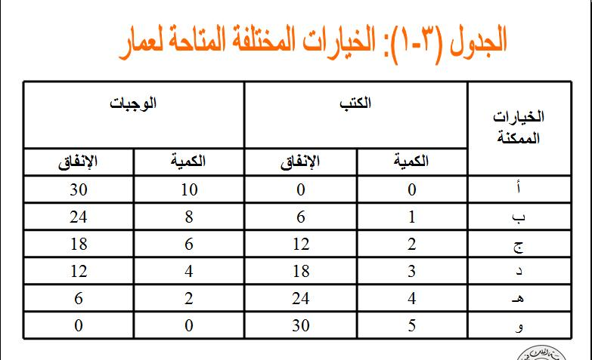
(نستنتج أن سعر الوجبه هو 3دنانير ونلاحظ أن سعر الوجبه نصف سعر الكتاب والكتاب سعره ضعف الوجبه اذن نستطيع بثمن 6 دنانير اختيار وجبتين أو شراء كتاب واحد وهنا نريد معرفة اي السلعتين تحقق منفعه أكثر الكتاب أو الوجبه ,نلاحظ ذلك من الجدول(
الجدول (3-1(الخيارات المختلفة المتاحة لعمار

خط الميزانيه
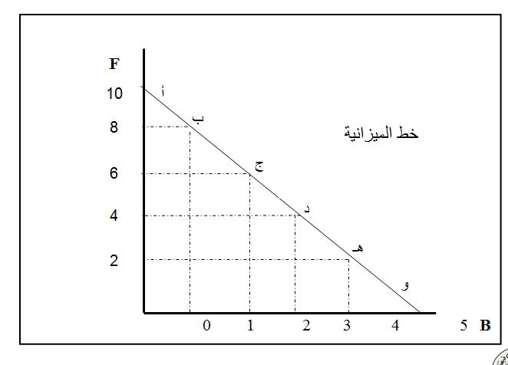
)يشير الرسم انه كلما أشترى 10 وجبات كان الكتاب 0 وكلما تنازل عن شراء الوجبات يتحصل على عدد أكثر من الكتب وهذ ا يبين أنه كلما زاد الاستهلاك على سلعه معينه قل استهلاك السلعه الاخرى(

تفضيلات المستهلك
كيف يقرر المستهلك أي هذه البدائل يختار؟
تعتمد الإجابة على تفضيلات المستهلك
تعكس تفضيلات المستهلك المنفعة
المنفعة:
هي الإشباع أو المتعة التي يحصل عليها الإنسان من الاستهلاك.
)تعتمد التفضيلات على المنفعه والمنفعه هي الاشباع التي يتحصل عليها الانسان عندما يقوم باستهلاك سلعه معينه وفكرة المنفعه هي التي تجعلك تفاضل بين السلع(
المنفعة الكلية:
المنفعة الكلية هي مجموع المنافع التي يستمدها الفرد من استهلاك عدد من وحدات سلعة أو خدمة معينة.
)أي كلما زاد استخدامك أو استهلاكك لسلعه معينه زادت المنفعه الكليه(
تفترض نظرية المنفعة تزايد المنفعة الكلية بزيادة الكمية المستهلكة من السلعة.
ولكن ليس للمنفعة وحدة قياس محددة، فالمنفعة الناتجة عن استهلاك كمية معينة من سلعة ما، تختلف من شخص لآخر تبعاً لاختلاف أذواق المستهلكين.
)مثلا عند شراء التفاح نقول اشترينا كيلوين من التفاح, وعندما نشتر يالحليب نقول لترين من الحليب , وعند شراء القماش نقول مترين من القماش فوحدة قياس التفاح هو الكيلو والحلين باللتر والقماش بالمتر ولكن المنفعه لا توجد لها وحدة قياس وانما هو شعور بالرضا للمستهلك نتيجة استهلاكه لسلعة معينه(
الجدول (3-2( المنافع الكلية الممكنة
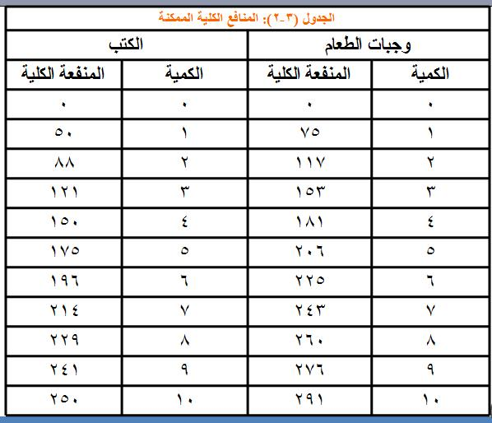

)هناك زياده ولكنها قليله بالنسبه لكمية الوجبات ونفس الكلام في الكتب أي ان هناك زياده بوتيره ناقصه(
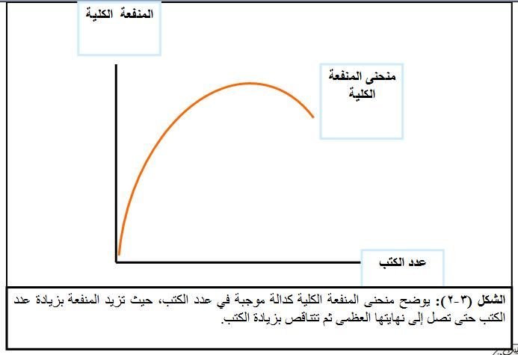
)وهنا سؤال ما لذي يتناقص مع زيادة الكميه؟ الجواب هي المنفعه الحديه ,اذا المنفعه الكليه تتزايد اذا زادت الكميات المستهلكه بينما المنفعه الحديه تتناقص كلما زادت الكميات المستهلكه,هناك علاقه عكسيه بين المنفعه الحديه والكميات المستهلكه وعلاقه طرديه بين المنفعه الكليه والكميات المستهلكه(

المنفعة الحدية:
تقيس المنفعة الحدي التغير في المنفعة الكلية نتيجة لزيادة الاستهلاك بوحدة واحدة، أي منفعة الوحدة الإضافية من السلعة.
)أي كلما زادت استهلاك الوجبات زادت المنفعه الكليه وانخفضت المنفعه الحديه(
للمستهلك الرشيد، تكون المنفعة الحدية موجبة، لكنها تتناقص مع زيادة الاستهلاك، وتوصف هذه الخاصية بتناقص المنفعة الحدية
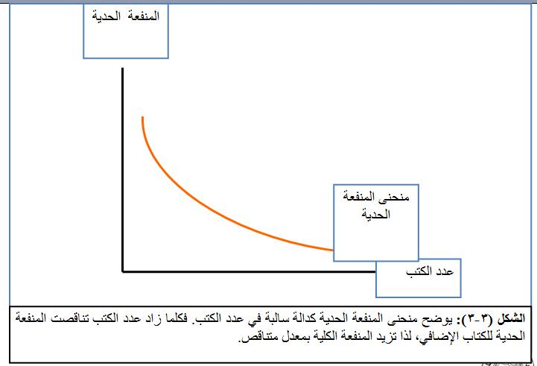
الشكل (3-3): يوضح منحنى المنفعة الحدية كدالة سالبة في عدد الكتب. فكلما زاد عدد الكتب تناقصت المنفعة الحدية للكتاب الإضافي، لذا تزيد المنفعة الكلية بمعدل متناقص.
تحقيق أقصى منفعة للمستهلك
الفرضية الأساسية لنظرية المنفعة:
هدف المستهلك هو تحقق أقصى منفعة كلية أو تعظيم المنفعة الكلية، باختيار المزيج الامثل
الخيار الأمثل:
الخيار الأمثل هو المزيج الأمثل من السلعتين البديلتين الذي يحقق للمستهلك أقصى منفعة كلية، في حدود دخله والأسعار السائدة للسلع.
يتحقق توازن المستهلك عندما يتوصل المستهلك إلى الخيار الأمثل، أي الذي يعظم منفعته الكلية في حدود دخله والأسعار السائد للسلع.
تعظيم المنفعة – الحل الرياضي
"يحقق المستهلك أقصى منفعة كلية تتعادل المنفعة الحدية للدينار المنفق على أي من السلع"
أي عندما تكون:
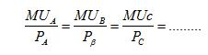
حيث أن:
(MUi): المنفعة الحدية للسلعة (i).
(Pi): سعر الوحدة من السلعة (i).
المنفعةالحدية للدينار المنفق على السلعة(i).

الجدول (3-3): المنفعة الحدية للدينار المنفق
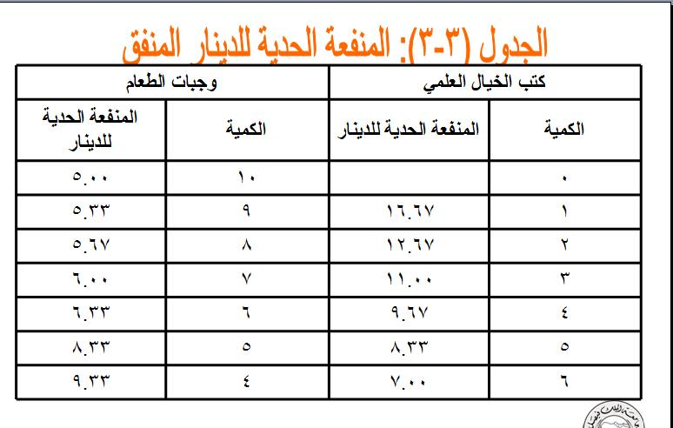

أثر التغير في السعر:
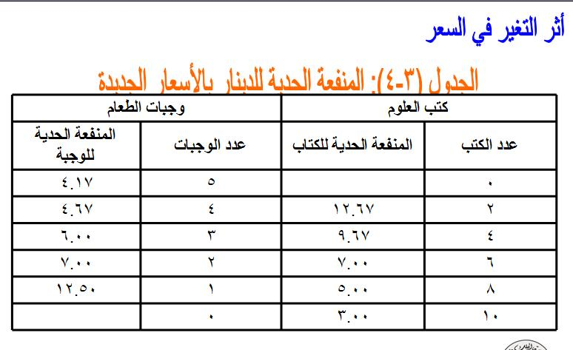
أثر التغير في الدخل:
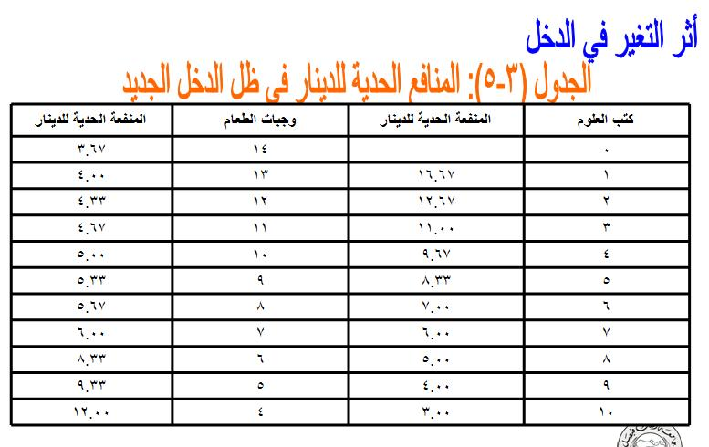

الفصل الرابع الطلب والعرض وتوازن السوق
الطلب:
يعبر الطلب عن الكميات المختلفة من سلعة معينة التي يكون المستهلك راغباً وقادراً على شرائها عند مستويات مختلفة من الأسعار، عندما تكون باقي العوامل المؤثرة في الطلب باقية على حالها دون تغيير.
جدول الطلب:
جدول الطلب هو جدول يضم مستويات مختلفة من أسعار السلع أو الخدمات تقابلها الكميات المطلوبة بواسطة المستهلك عند كل منها كما في الجدول (4-1).
(اي طلب المستهلك يتوقف على شرطيين اساسيين وهما أن يكون راغبا في شراء السلعه وأن يكون قادرا على شراء السلعه فاذا لم يكن قادرا وراغبا في شراء السلعه فلن يطلبها والشركات توفر عنصر الرغبه عن طريق الاعلان والدعايه للمنتجات والسلع واذا وجدت الرغبه ستوجد القدره(
منحنى الطلب:
يمكننا تمثيل الأرقام الواردة بالجدول بيانياً بمنحنى الطلب الذي ينحدر من أعلى اليسار إلى أسفل جهة اليمين كما في الشكل (4-1).
الجدول رقم (4-1)جدول الطلب
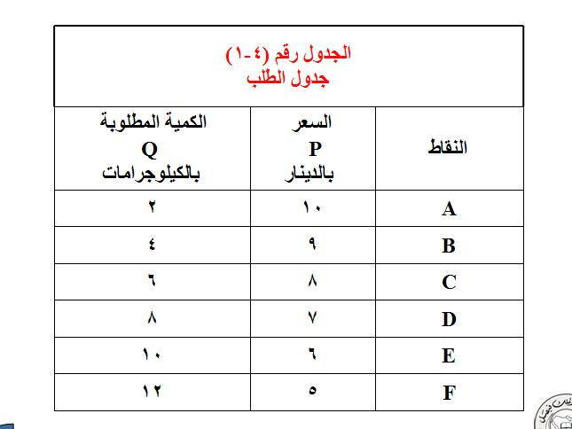

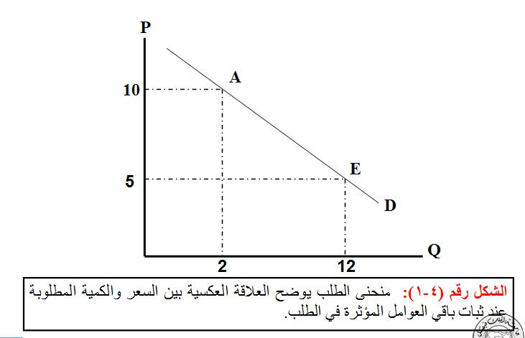

الشكل رقم (4-1): منحنى الطلب يوضح العلاقة العكسية بين السعر والكمية المطلوبة عند ثبات باقي العوامل المؤثرة في الطلب.
قانون الطلب:
ينص قانون الطلب على وجود علاقة عكسية بين سعر السلعة والكمية المطلوبة منها عند ثبات جميع العوامل الأخرى المؤثرة في الطلب.
العوامل المحددة للطلب
1. سعر السلعة:
إن تغير سعر السلعة يتولد عنه أثران كلاهما يدعم العلاقة العكسية بين السعر والكمية المطلوبة، هما:أثر الدخل و أثر الإستبدال
2. الدخل:
يظهر أثر تغير الدخل في جدول الطلب بإضافة عمود جديد يضم قيم أكبر للكميات المطلوبة (Q2)عند كل سعر للسلعة كما في الجدول (4-2). وبيانياً تؤدي زيادة الدخل إلى انتقال منحنى الطلب على السلعة الاعتيادية إلى جهة اليمين، كما في الشكل (4-1)
)هناك علاقه طرديه بين الدخل والاستهلاك(
3-أسعر السلع الأخرى:
السلع البديلة والسلع التكميلية
)السلع البديله هي التي تلبي نفس الرغبه مثل الدجاج واللحم فكلاهما يلبي رغبه واحده فمثلا اذا ارتفع سعر الدجاج سينخفض الطلب عليه وسيزيد الطلب على الاحم حيث ان سعر اللحم ثابت ولكنه اصبح منخفض مقارنة بسعرالدجاج وكثرة طلب اللحم سيودي الى ارتفاع سعره وسينخفض سعر الدجاج، اما السلع التكميليه هي انك تطلب سلعه مثل القهوه فلابد ان تشتري معه السكر مكل سلعه تكمل الاخرى واذا ارتفع سعر السكر سينخفض الطلب على القهوه لانه مكمل للسكر(
4. أذواق المستهلكين
)لكل مستهلك ذوقه الخاص ويتغر الطلب على السلع على حسب اذواق المستهلكين(
5. توقعات المستهلكين
)اذا توقع المستهلك ان دخله سيزيد فانه سيزيد استهلاكه للسلع والعكس صحيح كما اذا انخفضت الاسعار فان المستهلك سيخفض من استهلاكه الحالي واذا ارتوقع ارتفاع الاسعار في المستفبل فانه سيرفع استهلاكه الحالي(
6. عدد المستهلكين
)كلما زاد عدد المستهلكين كانت الكميات المطلوبة كثير هو كلما انخفض عدد المستهلكين كانت الكميات المطلوبة قليله(
التغير في الكمية المطلوبة والتغير في الطلب:
التغير في الكمية المطلوبة : ينشأ هذا النوع من التغير نتيجة للتغير في سعر السلعة ذاتها عند ثبات باقي العوامل المؤثرة في الطلب.
التغير في الطلب : ينشأ عن التغير في أحد العوامل الأخرى بخلاف سعر السلعة ذاتها، ويوضح بيانياً بإنتقال منحنى الطلب إلى جهة اليمين أو إلى جهة الشمال كما في الشكل (4-3).
الجدول رقم (4-2)أثر زيادة الدخل على الطلب
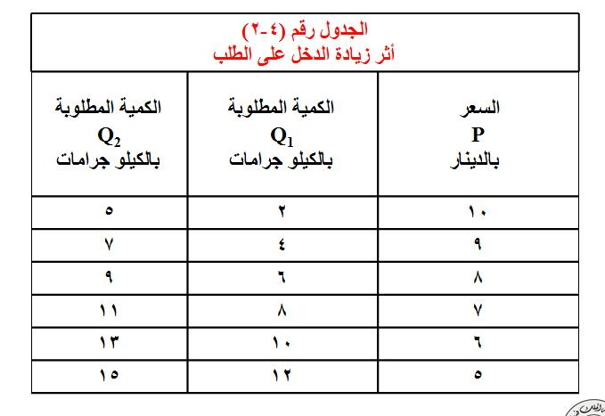

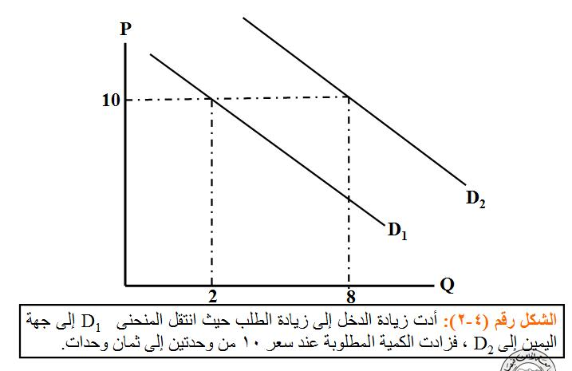

الشكل رقم (4-2): أدت زيادة الدخل إلى زيادة الطلب حيث انتقل المنحنى D1 إلى جهة اليمين إلى D2 ، فزادت الكمية المطلوبة عند سعر 10 من وحدتين إلى ثمان وحدات

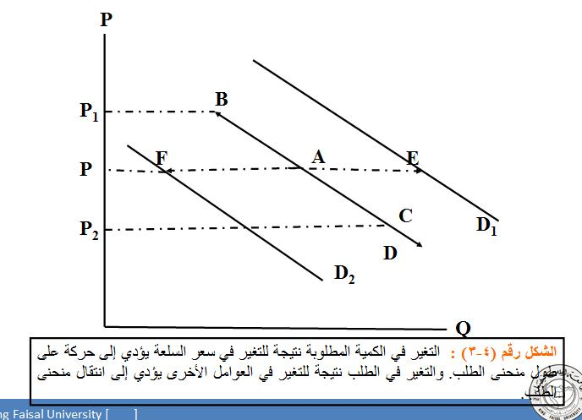

الشكل رقم (4-3) :التغير في الكمية المطلوبة نتيجة للتغير في سعر السلعة يؤدي إلى حركة على طول منحنى الطلب. والتغير في الطلب نتيجة للتغير في العوامل الأخرى يؤدي إلى انتقال منحنى الطلب.
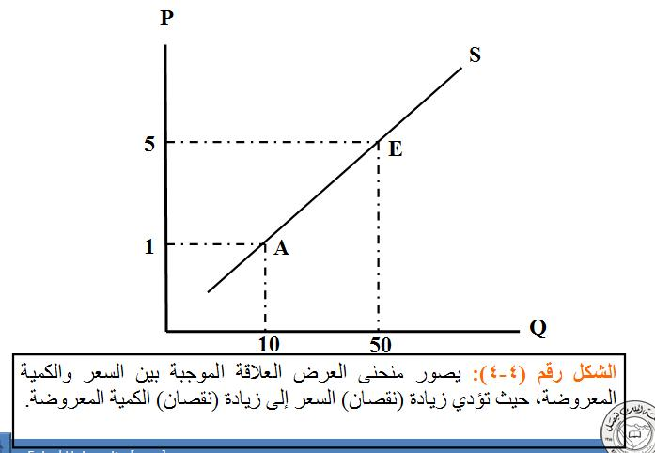
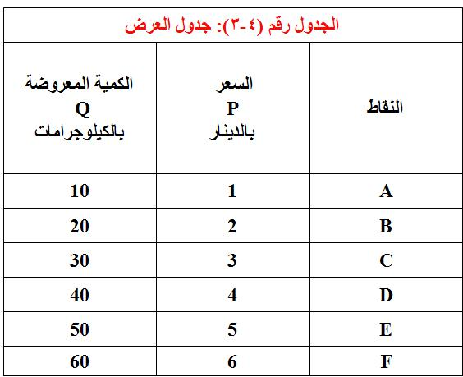

قانون العرض
ينص قانون العرض على أن المنتجون يعرضون كميات أكبر من السلعة عند زيادة السعر، وكميات أقل عند انخفاض السعر، وذلك عندما تكون باقي العوامل المؤثرة في العرض ثابتة دون تغيير

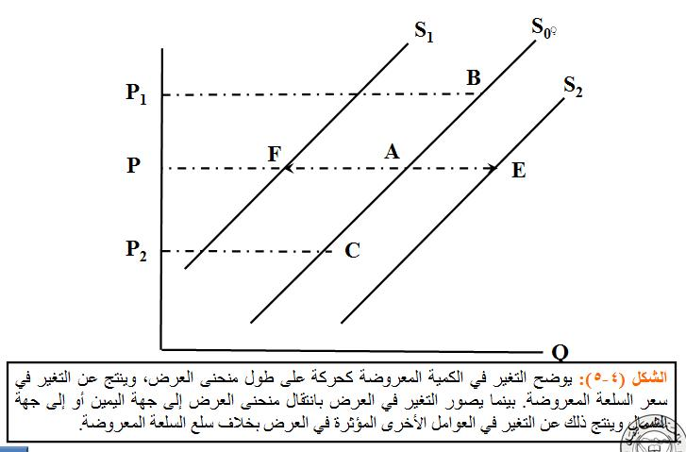
العوامل المحددة للعرض
1. سعر السلعة
2. أسعار مدخلات الإنتاج
3. التقدم التقني
4. أسعار السلع الأخرى:
السلع البديلة في الإنتاج و السلع المتكاملة في الإنتاج
5. توقعات المنتجين
6. عدد المنتجين
التغير في الكمية المعروضة والتغير في العرض
التغير في الكمية المعروضة :ينشأ التغير في الكمية المعروضة نتيجة للتغير في سعر السلعة ذاتها، ويصور بيانياً بالتحرك على طول منحنى العرض من نقطة إلى أخرى، كما في الشكل (4-5(

توازن السوق
يتحقق توازن السوق عندما تكون الكمية المطلوبة وحدات مساوية للكمية المعروضة تماماً،عند سعر توازن السوق، كما في الشكل (4-6(
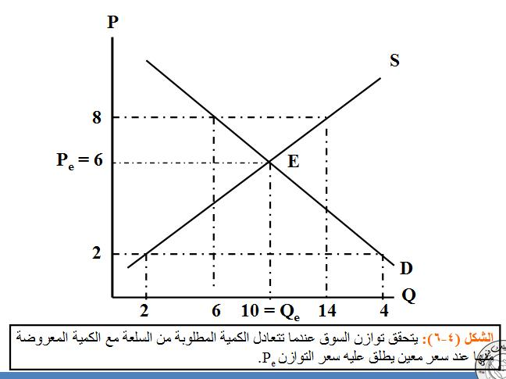

أثر التغير في الطلب
يوضح الشكل (4-7) سوق السمك في مدينة المنامة في حالة توازن عند السعر (P1) والكمية (Q1) يومياً. لنفرض أن الطلب على الأسماك قد زاد نتيجة لزيادة متوسط دخل الأسرة أو بسبب إرتفاع أسعار اللحوم كسلعة بديلة، فما هو الأثر المتوقع على سعر وكمية التوازن في سوق السمك؟
أثر التغير في العرض
يوضح الشكل (4-8) سوق السمك في مدينة المنامة في حالة توازن عند السعر (P1) والكمية (Q1) يومياً. لنفرض أن عرض الأسماك قد زاد نتيجة لزيادة أعداد الصيادين أو بسبب التقدم التقني في صناعة صيد الأسماك، فما هو الأثر المتوقع على سعر وكمية التوازن في سوق السمك؟
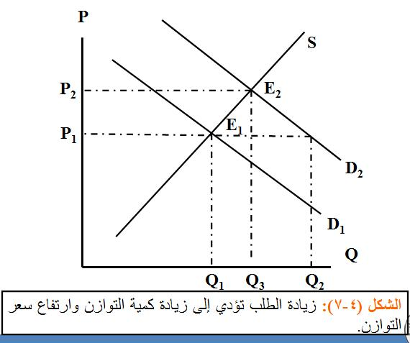

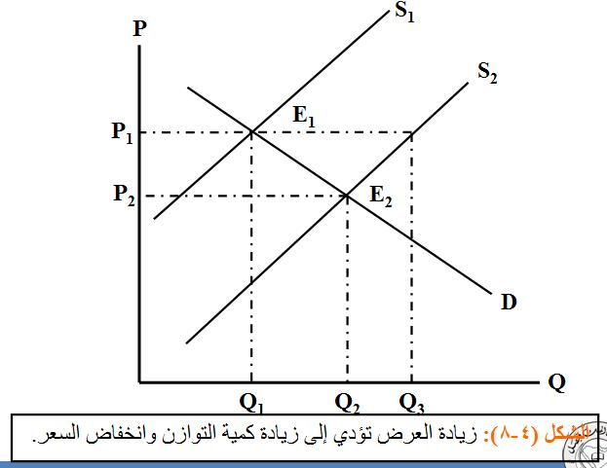

أثر التغير في الطلب والعرض معاً:
لنفرض أن الطلب على الأسماك قد زاد نتيجة لزيادة متوسط دخل الأسرة أو بسبب ارتفاع أسعار اللحوم الحمراء، ولنفرض أن عرض الأسماك قد زاد أيضاً في الوقت نفسه نتيجة لزيادة أعداد الصيادين أو بسبب التقدم التقني في صناعة صيد الأسماك، فما هو الأثر المتوقع على سعر وكمية التوازن في سوق السمك؟
قد تكون الزيادة في العرض أكبر من الزيادة في الطلب كما في الشكل (4-9)
قد تتساوى الزيادة في كل من العرض والطلب كما في الشكل (4-10)
قد تكون الزيادة في الطلب أكبر من الزيادة في العرض كما في الشكل (4-11)

